|  |
| --- |
| YouJun |
| 需求与设计文档 |
| ArkTSTaobao |

|  |
| --- |
| 王梓宪 李卓然  2024-1-23 |

目录

一、需求概述 3

二、系统功能需求 3

(一) 功能分解图 3

(二) 业务流程图 4

(三) 界面设计 5

(四) 功能设计 5

开始页面 5

等待页面 6

总结页面 6

(五) 关键算法设计 7

图像算法： 7

ASM算法： 8

三、环境要求 8

# 一、需求概述

完成一套使用ArkTS语言编写的，能够运行在HarmonyOS环境下的，模仿淘宝的购物app。

# 二、系统功能需求

1.登录页面

用户可以通过账号登录并使用商城，提供注册功能和登录功能。

2.主页

展示可供购买的商品及其价格供用户选择。

3.商品详情页

展示商品的具体详情以及型号，提供购买/放入购物车功能。

4.购物车页面

展示已经放入购物车的物品，提供支付功能。

5.支付页面

支付购买选中的商品。

6.订单页面

展示已经支付购买的商品。

## 页面架构图

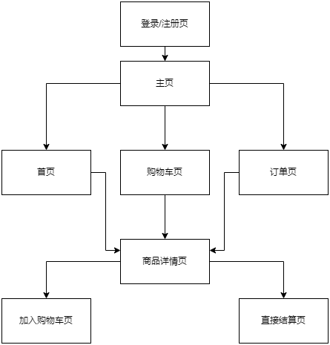

## 页栈设计

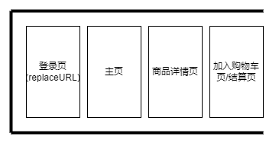

## 界面设计

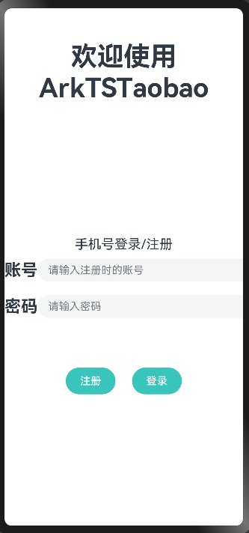

注册登录页

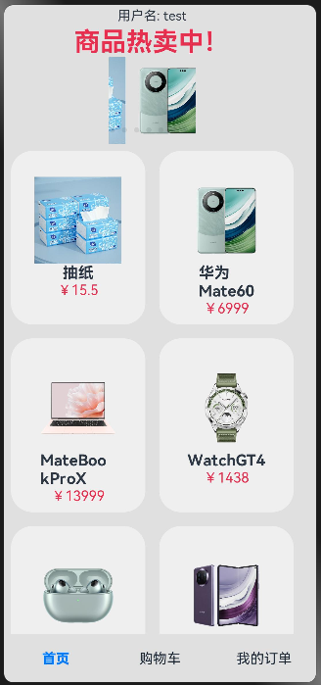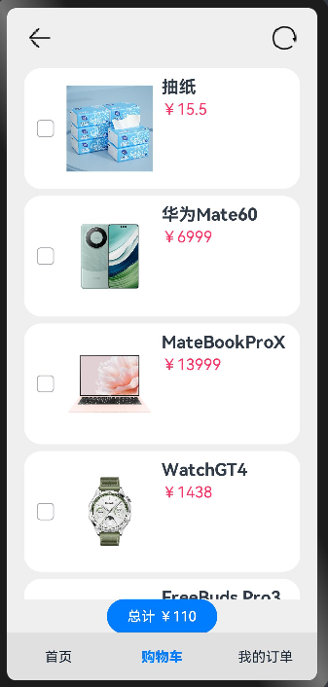

首页 购物车页

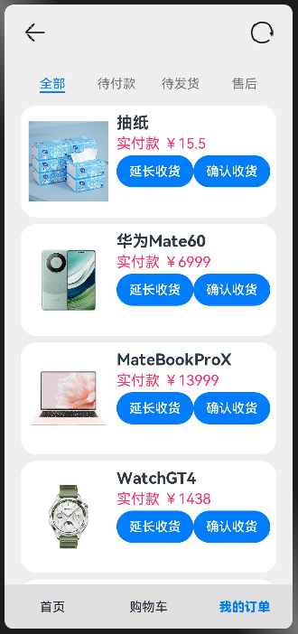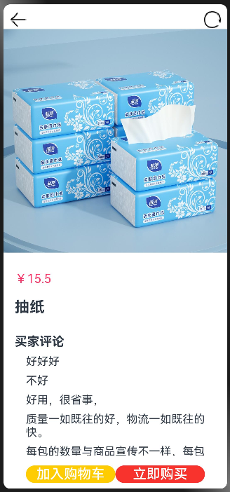

订单页 商品详情页

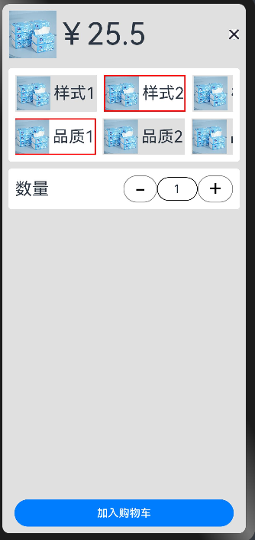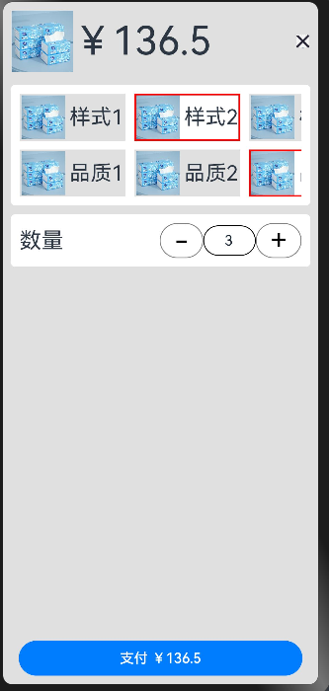

加入购物车页 直接结算页

## 功能设计

### 注册登录页

#### （1）注册

#### （2）登录

### 主页

#### 显示账号/用户名

#### 轮播商品图片

#### 显示记录的商品（两列）

### 购物车页

#### （1）显示购物车内的商品

#### （2）统计总金额

#### （3）结算

### 订单页

#### （1）显示购买过的商品

### 加入购物车页

#### 显示商品特殊属性，并可以组合选择

#### （2）统计金额

#### （3）加入购物车按钮

### 直接结算页

#### 显示商品特殊属性，并可以组合选择

#### （2）统计金额

#### （3）直接结算按钮